**REVOLUCIÓN RUSA**

**1.** A que se llamó Revolución Rusa.

**R/=**

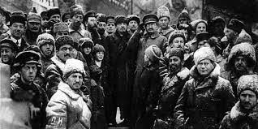La Revolución rusa se refiere a los acontecimientos ocurridos entre febrero y octubre de 1917 en Rusia (según el calendario juliano), que provocaron la caída del régimen zarista y culminaron en la formación del primer gobierno socialista del mundo.

**2.**Quiénes fueron los bolcheviques en la Revolución Rusa.

**R/=**

Los bolcheviques eran un grupo político radicalizado del Partido Obrero Socialdemócrata de Rusia (PODSR). El término "bolchevique" se usa a menudo como sinónimo de "comunista". El PODSR estaba dirigido por Vladimir Illich Uliánov, también conocido como Vladimir Lenin, y fue fundado en 1898 en Minsk.

**3.**En qué consistió el régimen imperial zarista.

**R/=**

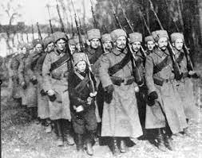tsárskoye samoderzháviye) es una forma de gobierno relativamente absolutista (más tarde monarquía absoluta) específica del Gran Ducado de Moscú, que más tarde se convirtió en el Zarato ruso y el Imperio ruso con el Emperador de toda Rusia. En él, todo el poder y la riqueza están controlados (y distribuidos) por el Zar. Tenían más poder que los monarcas constitucionales, que generalmente están investidos por la ley y compensados ​​por una autoridad legislativa, incluso tenían más ímpetu en cuestiones religiosas en comparación con los monarcas occidentales. En Rusia, se originó durante la época de Iván III (1440-1505) y fue abolida después de la Revolución de febrero de 1917.

**4.**En un mapa conceptual enumere y describa las etapas de la Revolución Rusa.

**R/=**

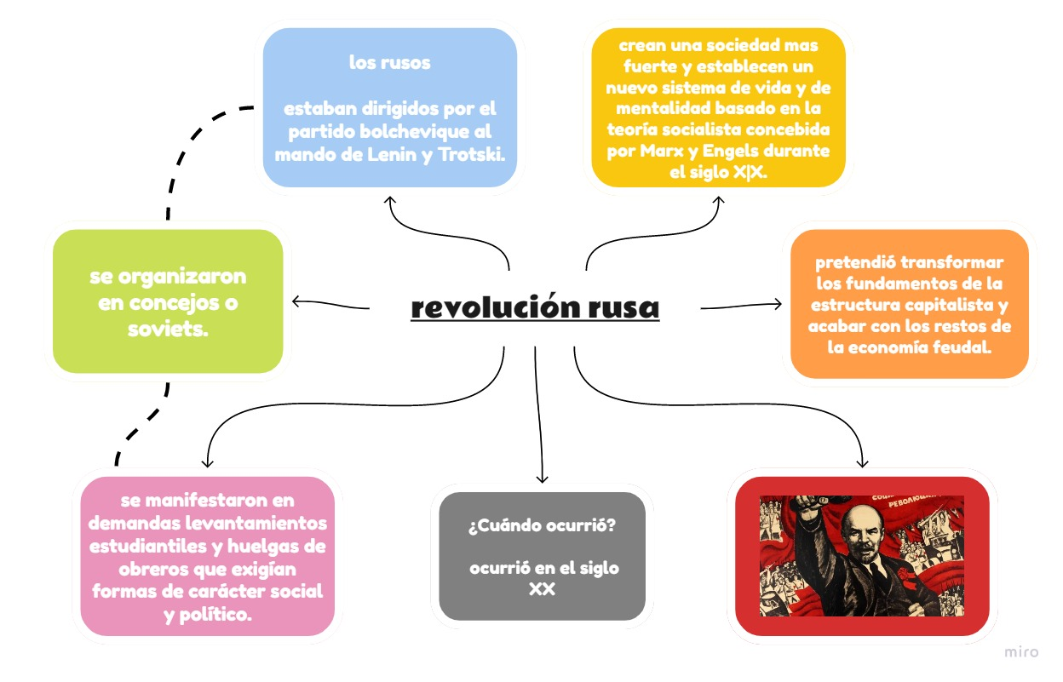

**5.**Quiénes fueron los principales protagonistas de la Revolución Rusa y qué papel desempeñaron.

**R/=**

**Los protagonistas de la Revolución**

* Lenin Un revolucionario profesional.
* Stalin El primer zar rojo.
* Trotski El bolchevique idealizado.
* Aleksandr Kérenski El moderado entre dos aguas.
* Nicolás II El último 'pequeño padre'

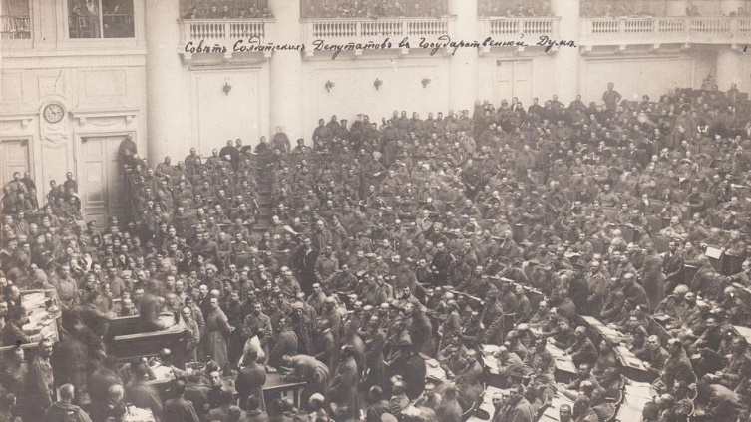La Revolución rusa fue uno de los capítulos más importantes de la historia contemporánea. Este movimiento introdujo un cambio radical en el país: se acabó con el régimen de los zares en Rusia, que seguía un modelo absolutista, y dio inicio a un gobierno comunista en el que todos los recursos y empresas eran públicos.

A continuación, os presentamos a los protagonistas de este episodio histórico, fundamental para entender cómo el mundo se dividió en dos bloques durante el siglo XX.

Un pueblo organizado en soviets.

Los rusos y rusas fueron los verdaderos impulsores de la revolución. Las continuas derrotas contra el ejército alemán, la muerte de jóvenes soldados en la guerra y las grandes desigualdades entre nobles y trabajadores hicieron que el pueblo se rebelara contra el gobierno y la monarquía de los zares. Después de organizar las primeras huelgas en febrero de 1917 y de conseguir que el emperador Nicolás II abdicara, los obreros y campesinos se organizaron en soviets, asambleas populares que acabaron politizándose. En la Revolución de octubre de 1917, los soviets ocuparon puestos estratégicos y asaltaron el gobierno para tomar el poder.

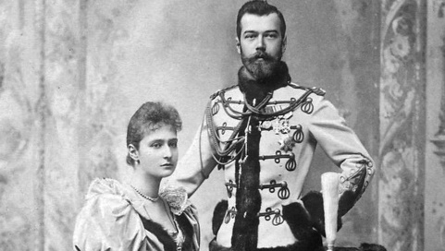Nicolás II: el último zar

Nicolás II fue el último monarca de la dinastía de los Romanov, una familia que había gobernado el Imperio Ruso durante más de 300 años. Él mismo reconoció una vez que no estaba preparado para gobernar y fue incapaz de afrontar la grave situación política del país. La zarina Alejandra, la mujer del Nicolás II, tenía muy mala fama entre los rusos porque era de origen alemán y Rusia estaba perdiendo la Primera Guerra Mundial contra Alemania. El zar y su familia fueron asesinados por un grupo de revolucionarios en julio de 1918.

**6.**Enumere y explique las principales causas de la Revolución Rusa.

**R/=**

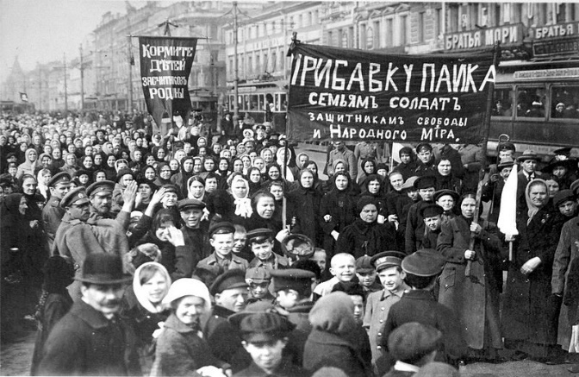**Las causas de la Revolución rusa**

* Descontento acumulado contra su gobernante.
* Aparición de los primeros partidos políticos.
* Una nueva forma de protesta: la huelga.
* El Congreso del Partido Socialdemócrata Ruso (POSDR).
* La Guerra Ruso-Japonesa (1904-1905).
* Manifestaciones.
* Primera Guerra Mundial.

**7.** Enumere y explique las consecuencias de la Revolución Rusa.

**R/=**

**Consecuencias de la Revolución Rusa**

La Revolución Rusa significó el fin del gobierno zarista. Las consecuencias de la Revolución Rusa pueden enumerarse en: La caída de la monarquía zarista y el inicio de la historia comunista de Rusia, que duraría hasta la caída de la URSS en 1991.

**8.**Cómo afectó la primera Guerra mundial en la Revolución Rusa.

**R/=**

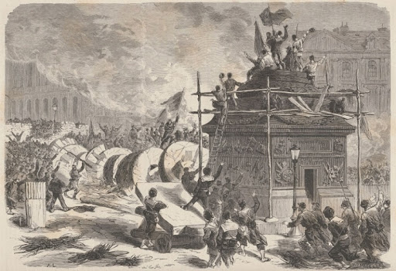Terminada la Primera Guerra Mundial, y firmado el Tratado de Versalles del 28 de junio de 1919, que protocolizó la derrota y rendición de Alemania, la Revolución Rusa tuvo que enfrentar la guerra civil interna y el bloqueo de las grandes potencias, ganando la primera y sobreviviendo a la segunda.